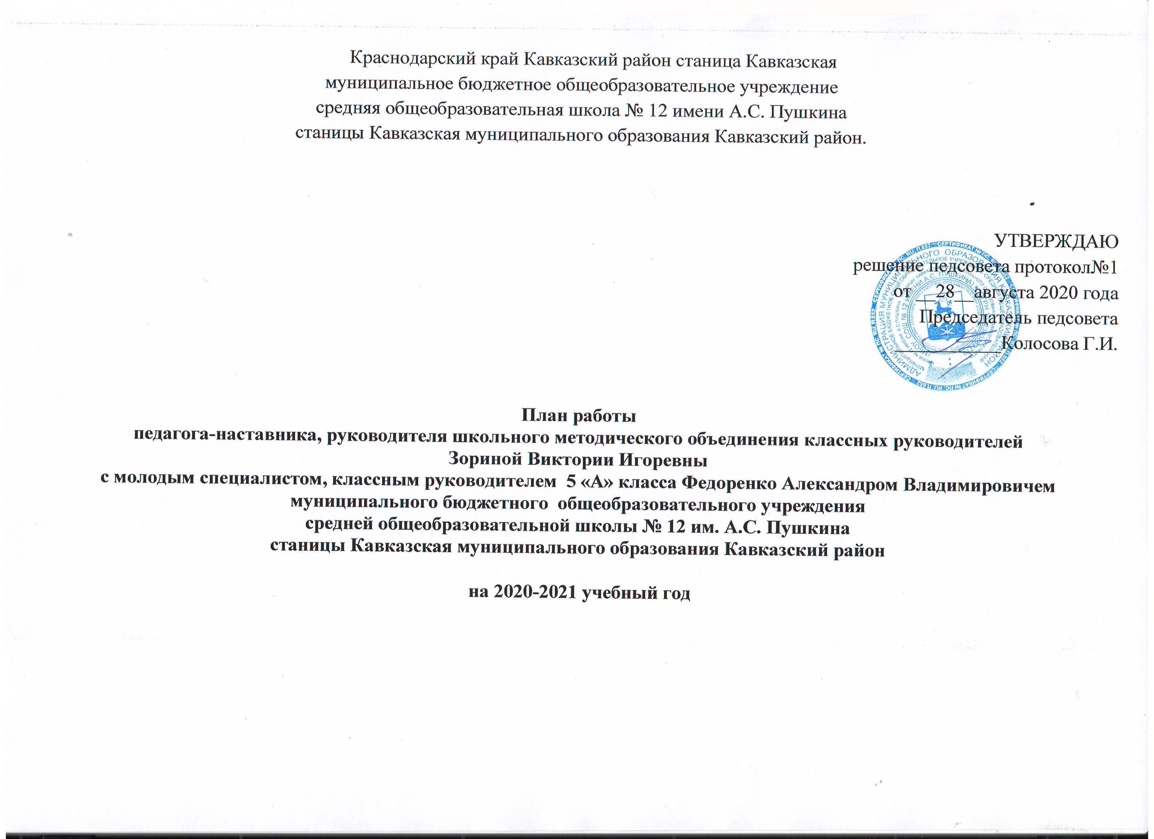

Сведения о молодом специалисте

Фамилия, имя, отчество: | Федоренко Александр Владимирович
Образование: | Высшее
Какое учебное заведение окончил: | Армавирский государственный педагогический университет
Год окончания учебного заведения: | 2017 год
Специальность по диплому: | Учитель истории и обществознания
Педагогический стаж: | 2 года
Место работы: | МБОУ СОШ №12 им А.С. Пушкина
Должность: | Учитель технологии, классный руководитель
Учебная нагрузка: | 18
Классы: | 5а
Квалификационная категория: | Нет

Сведения о педагоге-наставнике

Фамилия, имя, отчество: | Зорина Виктория Игоревна
Образование: | Высшее
Какое учебное заведение окончил: | Иркутский государственный педагогический университет
Год окончания учебного заведения: | 2003г
Специальность по диплому: | Педагог-психолог
Педагогический стаж: | 23
Место работы: | МБОУ СОШ №12 им. А. С. Пушкина
Должность: | Учитель начальных классов, руководитель ШМО
Учебная нагрузка: | 18 ч
Классы: | 4
Квалификационная категория: | первая

Цель - создание организационно-методических условий для успешной адаптации молодого специалиста в условиях современной школы и организация помощи по воспитательной работе с классным коллективом.

Задачи:

- помочь адаптироваться молодому учителю в коллективе;
- определить уровень его профессиональной подготовки на 2-й год сотрудничества;
- выявить затруднения в педагогической практике и оказать методическую помощь;
- создать условия для развития профессиональных навыков молодого педагога, в том числе навыков применения различных средств, форм обучения и воспитания, психологии общения со школьниками и их родителями;
- развивать потребности у молодого педагога к самообразованию и профессиональному самосовершенствованию.

Содержание деятельности:

1. Диагностика затруднений молодого педагога и выбор форм оказания помощи на основе анализа его потребностей.
2. Посещение уроков молодого педагога.
3. Планирование и анализ деятельности.
4. Помощь молодому специалисту в повышении эффективности организации учебно-воспитательной работы.
5.Ознакомление с основными направлениями и формами активизации познавательной, научно-исследовательской деятельности учащихся во внеурочное время (олимпиады, смотры, предметные недели, и др.).
6. Создание условий для совершенствования педагогического мастерства молодого педагога.
7. Демонстрация опыта успешной педагогической деятельности опытными учителями.
8. Организация мониторинга эффективности деятельности.

Ожидаемые результаты:

- успешная адаптации молодого педагога в учреждении;
- активизации практических, индивидуальных, самостоятельных навыков преподавания;
- повышение профессиональной компетентности молодого педагога в вопросах педагогики и психологии;
- обеспечение непрерывного совершенствования качества преподавания;
- совершенствование методов работы по развитию творческой и самостоятельной деятельности обучающихся;
- использование в работе начинающих педагогов современных педагогических технологий;
- умение проектировать воспитательную систему, работать с классом на основе изучения личности ребенка, проводить индивидуальную работу.

Планируемое мероприятие |  | Участники |  | Дата проведения
Наименование | Формы работы | Категория участников | Наименование ОО
Планирование  воспитательной работы с классом и родителями на 2020-2021 учебный год.  Определение тематики родительских собраний на год.  Ведение документации классного руководителя. | Знакомство с воспитательными системами (из опыта работы)  Собеседование по теме:  «Особенности составления плана воспитательной работы». | Наставник, молодой специалист | МБО СОШ №12 | сентябрь-октябрь
Участие молодого специалиста в заседании ШМО (выступление по теме самообразования). | Выступление на заседании ШМО классных руководителей. | Наставник, молодой специалист | МБО СОШ №12 | март
Проведение социометрии в классе | Практическое занятие | Наставник, молодой специалист | МБО СОШ №12 | ноябрь
Методика проведения родительских собраний.  Организация индивидуальных консультаций с родителями, родительских собраний.  Построение системы сотрудничества с родителями и учащимися класса. | Как вести протоколы родительских собраний.  Проведение индивидуальных консультаций с родителями и учащимися. | Наставник, молодой специалист, родители | МБО СОШ №12 | сентябрь-октябрь  в течение учебного года
Особенности проведения внеклассных мероприятий, праздников, конкурсов. | Проведение анкетирования учащихся, родителей;  Составление характеристик;  Организация взаимодействия молодого педагога со школьным психологом, соц.педагогом, руководителями секций и кружков; Отслеживание результатов | Наставник, молодой специалист, учащиеся | МБО СОШ №12 | (I полугодие)  в течение учебного года
«Методика составления портфолио учащихся» | Практическое занятие; мастер-класс | Наставник, молодой специалист | МБО СОШ №12 | декабрь
«Внеурочная деятельность учителя: секреты успеха» | Индивидуальная беседа;  Взаимопосещение внеклассных мероприятий | Наставник, молодой специалист, учащиеся | МБО СОШ №12 | (2 раза в четверть)
Подготовка отчета по воспитательной работе за год.  Составление характеристики классного коллектива. | Оформление и заполнение отчетной документации.  Составление годового отчета по движению учащихся, выполнению теоретической и практической части программ, общей и качественной успеваемости учащихся.  Работа с личными делами учащихся класса. | Наставник, молодой специалист | МБО СОШ №12 | май

